Схема расположения границ публичного сервитута

:588

67:19-6.64

:466
67:19-7.549

д. Никольское

67:19:0770101
1
2
4
3

:589

67:19-7.547

:11

:171

67:19-6.375

:166
67:19-7.527

92

:545

67:19-7.549
:482

:248

67:19-7.547

Масштаб 1:1 000
Условные обозначения:
1 - Характерная точка границы публичного сервитута, сведения о которой позволяют однозначно определить ее местоположение

- Проектные границы публичного сервитута

- Существующая часть границы, имеющиеся в ЕГРН сведения о которой достаточны для определения ее местоположения

- Обозначение и кадастровый номер существующего земельного участка

- Обозначение и кадастровый номер объекта капитального строительства

67:03:1850101

67:03-6.408
- Обозначение кадастрового квартала

- Существующая часть границы ЗОУИТ (территориальной зоны, природных территорий)

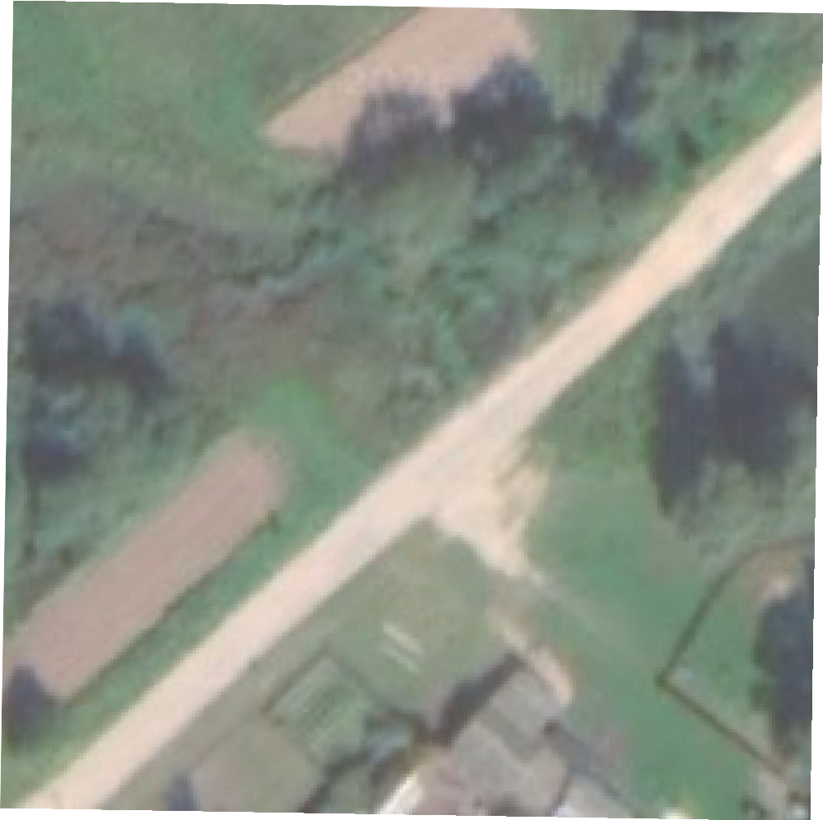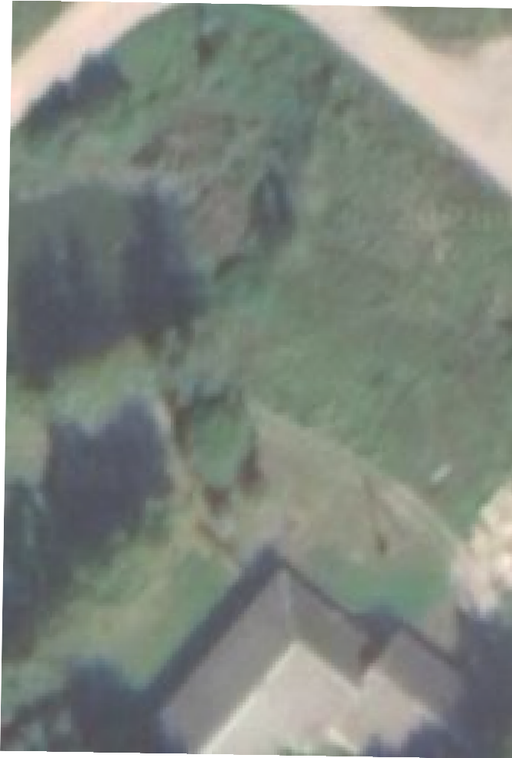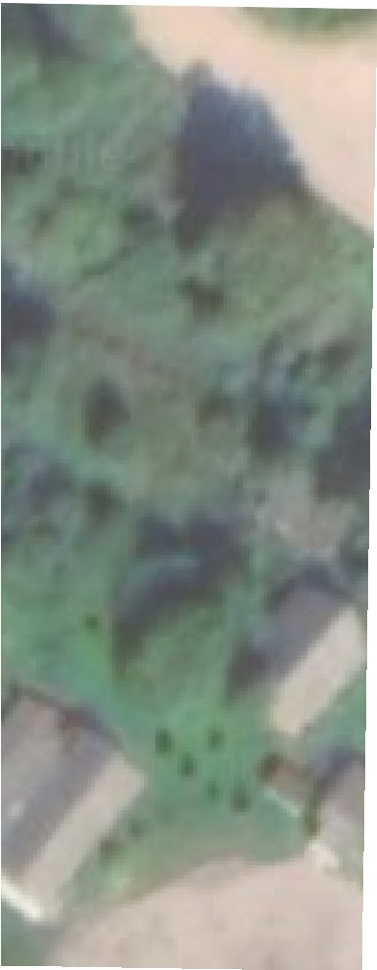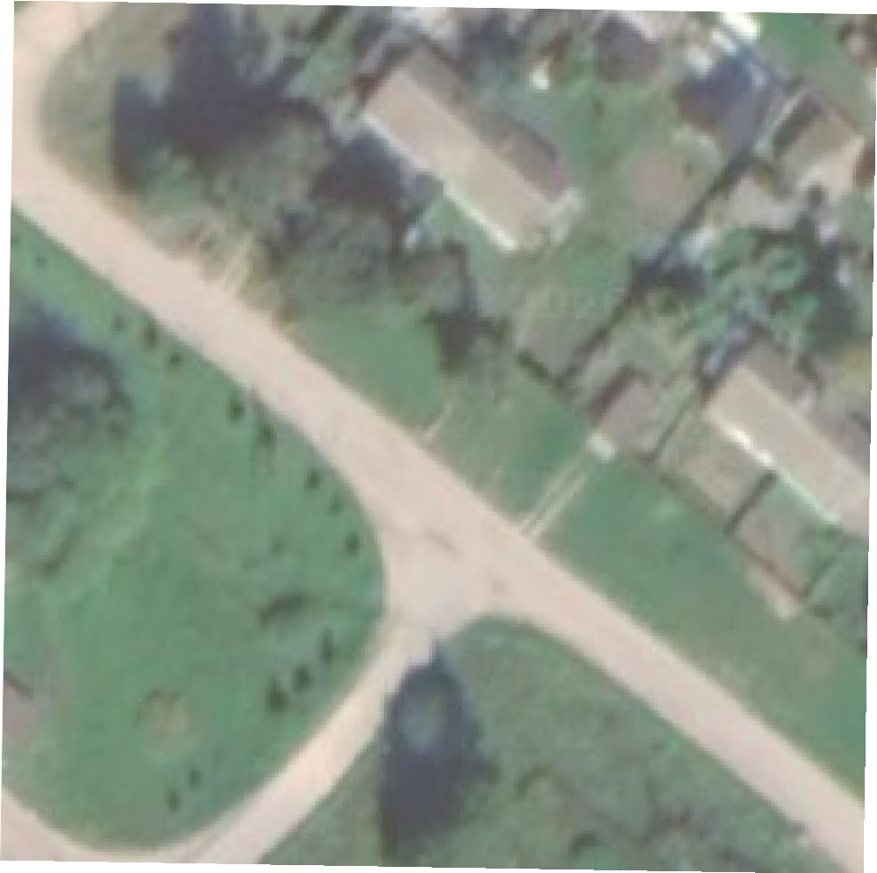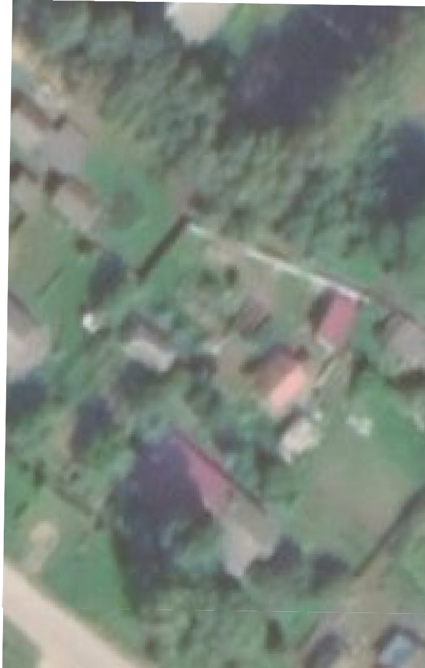
  - Существующая часть границы кадастрового квартала

  - Существующая часть границы населенного пункта (административно-территориальной границы)

